

**ОТЧЕТ О ВЫПОЛНЕНИИ**

**практической работы №11**

Выполнил: ст.гр. 2ИСП9-23

Масленников Ю.Д.

Специальность: 09.02.07

Информационные системы и программирование

Проверил: преподаватель Кумскова И.А.

Москва

2023

**Тема:** Формирование и использование текстовых файлов

**Цель задания:**

1. Освоение ввода исходных данных из текстового файла.

2. Обработка введенных текстов.

3. Вывод результатов в рабочий текстовый файл.

4. Ввод данных из рабочего текстового файла.

**Вариант 13**

**Задание 1.** Разработать консольное приложение, осуществляющее работу со строковыми данными. В каждом варианте задания исходным является файл с текстом. Определить, какие символы и сколько раз встречаются в тексте. Упорядочить их в порядке убывания частоты (количества) использования символов в тексте.

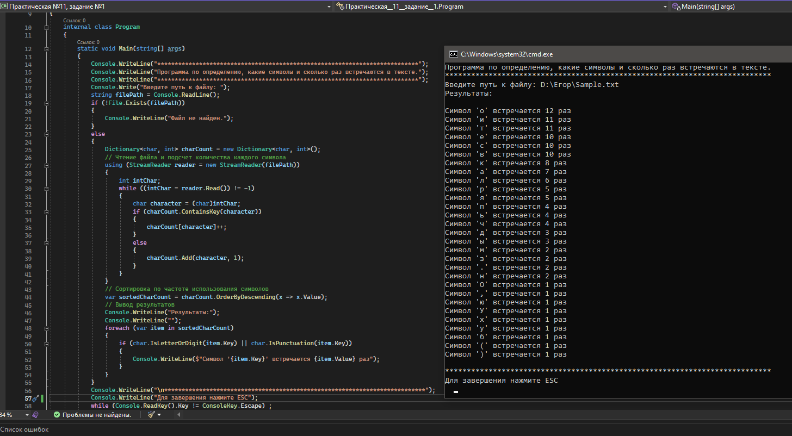

Рис.1

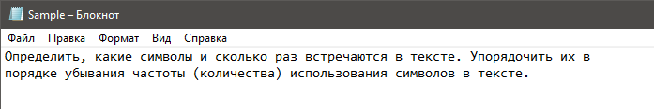 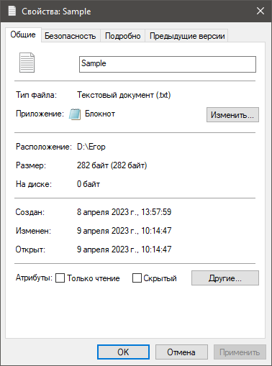

Рис.2 Рис.3

**Задание 2.** Разработать консольное приложение для обработки матриц в соответствии с вариантом задания. В каждом варианте задания исходным является файл с элементами матрицы. Необходимо считать исходные данные, вывести их на экран для просмотра и выполнить обработку. Результат обработки вывести на экран и в файл. Задана матрица T(N,N). Сформировать массив Р, куда записать номера тех строк, у которых диагональный элемент больше суммы всех остальных.

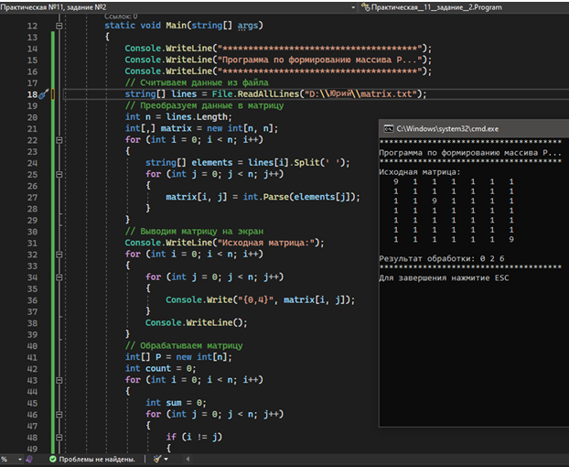

Рис.4

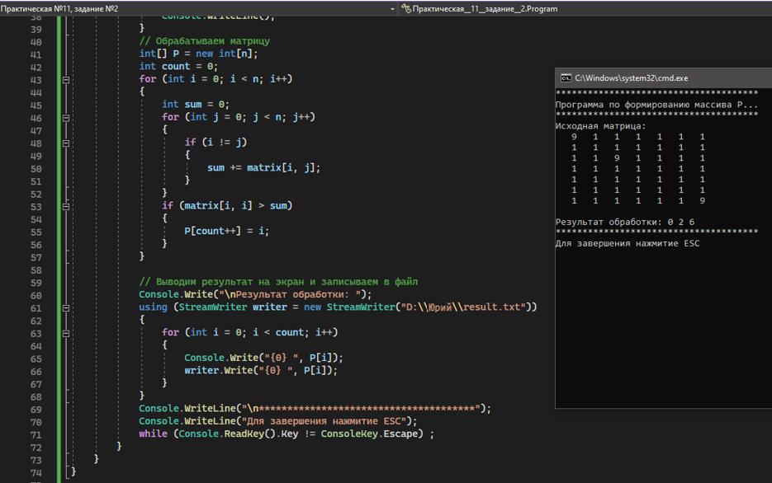

Рис.5

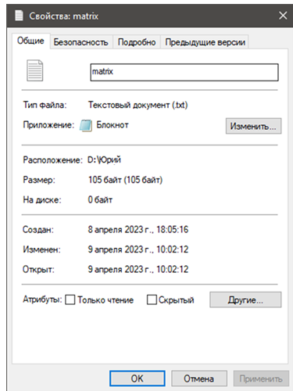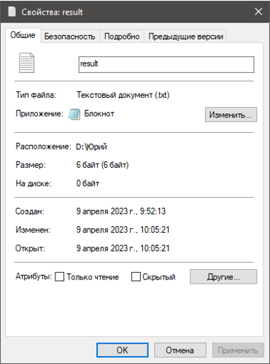

Рис.6

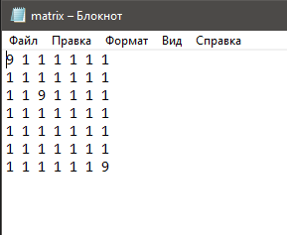 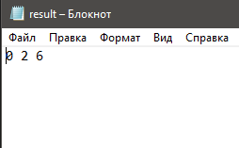

Рис.7 Рис.8